网上成绩录入系统
-教师操作说明
一、教师使用的功能
二、登录系统
三、网上成绩录入步骤
四、网上信息查询
五、网上信息修改
一、教师使用的功能：
①成绩录入②信息查询（教学任务、专业推荐课表查询、教师个人课表查询、选课情况、教学质量评价、考试安排、培养计划、教室查询）③信息维护（个人简历、教学日历、全校性选修课、密码修改、教师临时调课申请）。
二、登录系统：
第一步：打开IE浏览器，输入成绩录入网址如：http://211.87.240.232，登录界面如图1所示，
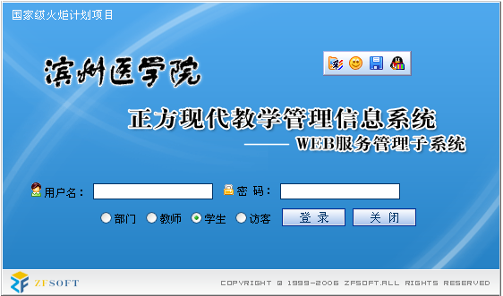
图1登录界面
输入用户名（用户名默认值为6位的教师编号）和密码（初始密码为教师编号），选择“老师”单选按钮，再按“登录”按钮即可登录。
第二步：登录系统后，进入教师页面，此页面分为【成绩录入】、【信息维护】、【信息查询】等5个菜单，如图2所示，
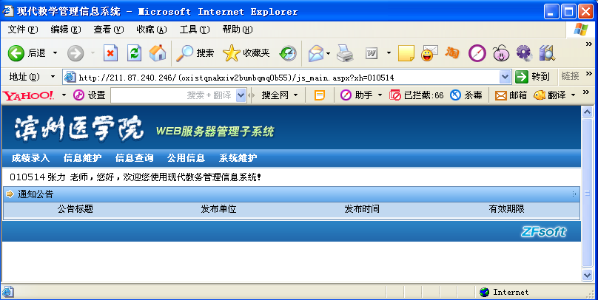

图2教师功能菜单界面
注意：请您务必在登陆我们网页后，到【信息维护】—【密码修改】下面修改自己的密码！！！
三、网上成绩录入步骤：
第一步：选择【成绩录入】，查看本学期所教课程，选择一门课程，如图3所示，
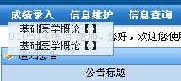
图3选择课程界面
第二步：选择课程后，按对应的选课课号输入课程密码，如图4所示，
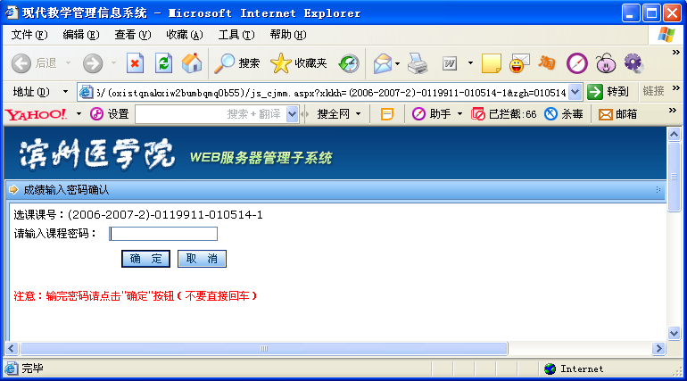
图4输入课程密码
注意：输完密码请点击"确定"按钮（不要直接回车）。
第三步：输入课程密码后，自动弹出提示框，如图5所示，
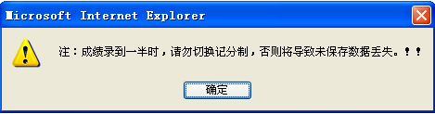
图5成绩录入提示
第四步：确定后进入成绩录入界面，如图6、7所示，
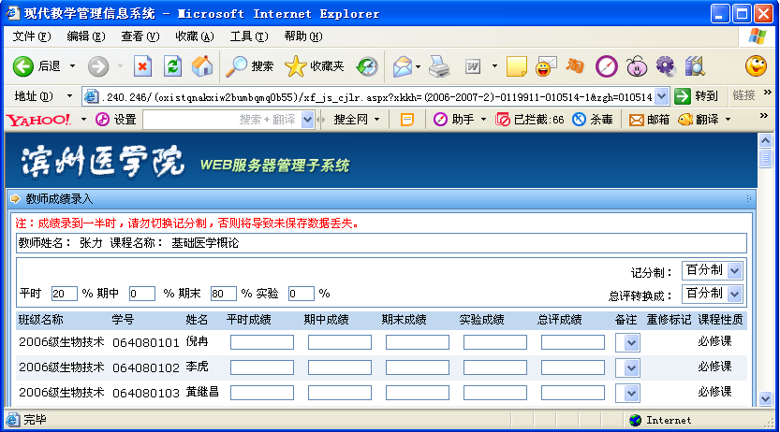
图6成绩录入界面（上）
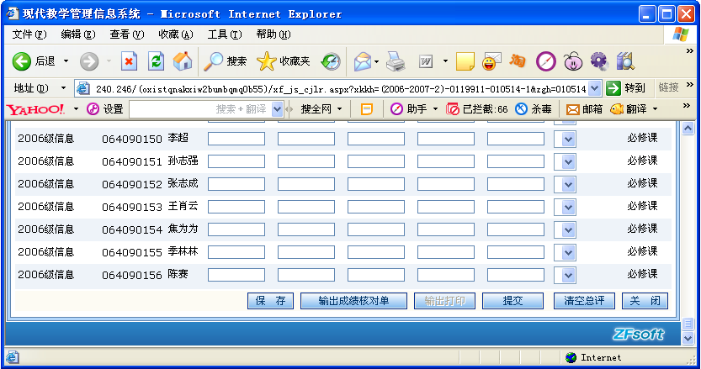
图7成绩录入界面（下）
首先，到如图6成绩录入界面（上），教师查看成绩规范输入的提示，选择记分制，我们统一要求选择 “百分制”。
接着，在如图6成绩录入界面（上），教师输入“平时”、“期中”、 “期末”、 “实验”所占的比例，不占比例的请输入0。
然后，教师在相应的成绩登记栏中输入成绩；总评成绩栏中的成绩，可以在您点“保存”按钮后，系统根据您输入的各项成绩和各项成绩所占的比例，自动进行总评成绩的计算并保存所有已输入成绩的记录。但是，如果您已经在总评栏中输入了成绩，那么系统将不再进行总评成绩的计算。
提示：成绩输入过程中，需中途停止，请按下Ctrl键同时点击“保存”，保存成功后如图8所示，此时教师仍处在输入状态下（此时建议教师关闭网页，以防他人更改成绩），重新登陆后可继续录入、更改学生成绩，原输入成绩保留可见。因教学班构成较小，建议教师一次性输入完毕后保存、提交。
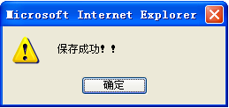
图8保存成功提示
最后，成绩输入完毕、检查无误后，请您务必按下Ctrl键同时点击“提交”按钮，进行成绩录入状态的锁定，如图9、10所示，
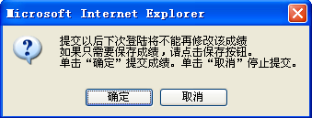
图9成绩提交提示
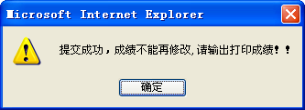
图10提交成功提示
注意：一旦成绩提交成功，您将不能再修改成绩；如果您还需要修改记录，那么请先点“保存”按钮，以保存成绩。
第五步：成绩提交成功后，请点“输出打印”，弹出如图11所示，

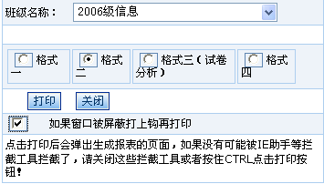
图11打印输出选择框
您可以选择“班级名称”、“格式”后，点“打印”，输出一个班级的成绩登记表到EXCEL并打印。您也可以输出试卷分析。
四、网上信息查询：
第一步：选择【信息查询】，打开所列的信息查询菜单，如图12所示
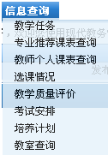
图12信息查询菜单
第二步：您可以选择【教学任务】、【专业推荐课表查询】、【教师个人课表查询】、【选课情况】、【教学质量评价】、【考试安排】、【培养计划】、【教室查询】进行相关信息的查询。
五、网上信息修改：
第一步：选择【信息维护】，打开所列的信息维护菜单，如图13所示
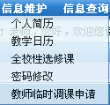
图13信息维护菜单

第二步：您可以选择【个人简历】、【教学日历】、【全校性选修课】、【密码修改】、【教师临时调课申请】进行相关信息的修改、维护。
您选择密码修改，输入旧密码，两次输入新密码，点击“修改”即可。
您选择【个人简历】，那么您可以在信息修改界面中修改自己的信息（除已经锁定的字段不能修改），您修改完后，点“保存”即可。如图15所示
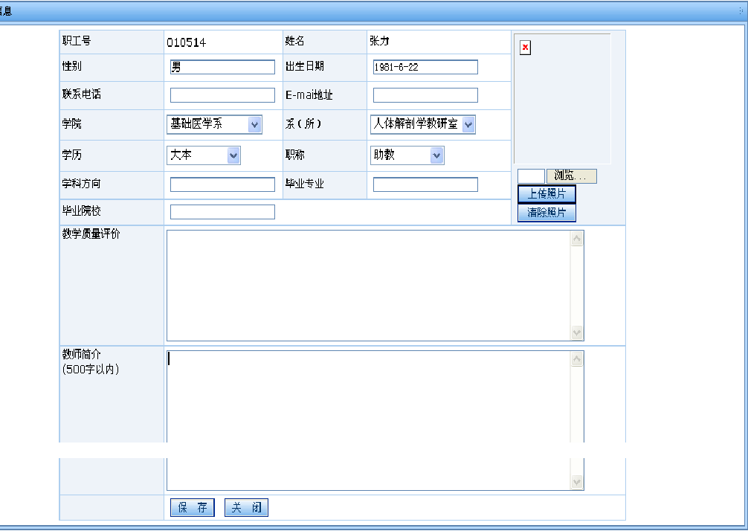
图15教师信息修改界面
请各位教师尽量完善自己的信息，维护E-mail地址后，系统可以将成绩录入密码发送到您的邮箱。

